VIỆN ĐẠI HỌC MỞ HÀ NỘI
KHOA CÔNG NGHỆ THÔNG TIN


DANH SÁCH NHÓM
Họ và tên | Mã sinh viên | Lớp HC | Ngày sinh
Trần Văn Lập | 24C1001P1121 | CHDN421 | 22/01/1998
Cát Hoàng Long | 24C1001P1231 | CHDN421 | 12/08/1988
Nguyễn Kiều Anh | 24C1001U4251 | CKTM421 | 23/01/2002
Hoàng Bảo Duy | 24C1001P2000 | CHDN521 | 02/10/2002
Dương Anh Tùng | 24C1001P1578 | CHDN421 | 30/11/1992

ĐỀ 10
XÂY DỰNG WEBSITE THÔNG TIN ĐIỆN TỬ CHO 1 CÔNG TY

Môn: Lập trình Web
Giảng viên hướng dẫn: ThS. Trần Tiến Dũng

BÁO CÁO BÀI TẬP LỚN
Hà Nội – Năm 2025
MỤC LỤC
CHƯƠNG 1. GIỚI THIỆU CHUNG 1
1.1. Giới thiệu bài toán 1
1.2. Đánh giá các sản phẩm tương tự, liên quan 1
1.3. Mục tiêu của đề tài 2
1.4. Phân công nhiệm vụ 3
CHƯƠNG 2. XÁC ĐỊNH YÊU CẦU 5
2.1. Yêu cầu chức năng 5
2.2. Yêu cầu phi chức năng 5
CHƯƠNG 3. PHÂN TÍCH & THIẾT KẾ 7
3.1. Phân tích Hệ thống về chức năng 7
3.1.1. Chức năng dành cho Client (người dùng) 7
3.1.2. Chức năng dành cho Admin (quản trị viên) 8
3.2. Phân tích và thiết kế Hệ thống về Dữ liệu 8
3.2.1. Các bảng dữ liệu chính 8
a. Bảng Products – Dữ liệu sản phẩm 9
b. Bảng Customers – Dữ liệu khách hàng 9
c. Bảng Orders – Dữ liệu đơn hàng 10
d. Bảng News – Dữ liệu tin tức cửa hàng & sức khỏe 11
e. Bảng Recruiments – Dữ liệu tin tức tuyển dụng 12
3.2.2. Sơ đồ ERD của hệ thống 13
3.3. Thiết kế Hệ thống về Giao diện 13
3.3.1. Giao diện Client (người dùng) 14
3.3.2. Giao diện Admin (quản trị viên) 15
3.4. Thiết kế đảm bảo an toàn cho Hệ thống 16
CHƯƠNG 4. MỘT SỐ CHỨC NĂNG CHÍNH 18
4.1. Chức năng của Client (người dùng) 18
4.1.1. Trang Sản phẩm 18
a. Mô tả chức năng 18
b. Hình ảnh giao diện 18
c. Mã lệnh phía Client 21
d. Mã lệnh phía Server 22
4.1.2. Trang Category – Danh mục sản phẩm 24
a. Mô tả chức năng 24
b. Hình ảnh giao diện 24
c. Mã lệnh phía Client 26
d. Mã lệnh phía Server 27
4.1.3. Trang Tìm kiếm 29
a. Mô tả chức năng 29
b. Hình ảnh giao diện 29
c. Mã lệnh phía Client 32
d. Mã lệnh phía Server 32
4.2. Chức năng của Admin (quản trị viên) – Chức năng quản lý Sản phẩm 34
4.2.1. Trang danh sách Sản phẩm 34
a. Mô tả chức năng 34
b. Hình ảnh giao diện 34
c. Mã lệnh phía Client 36
d. Mã lệnh phía Server 37
4.2.2. Trang chi tiết Sản phẩm 38
a. Mô tả chức năng 38
b. Hình ảnh giao diện 39
c. Mã lệnh phía Client 41
d. Mã lệnh phía Server 41
CHƯƠNG 5. KẾT LUẬN 43
5.1. Mức độ hoàn thành 43
5.1.1. Nội dung đã hoàn thành 43
5.1.2. Nội dung chưa hoàn thành 43
5.2. Đánh giá ưu & nhược điểm 44
5.2.1. Ưu điểm của hệ thống 44
5.2.3. Nhược điểm của hệ thống 44
5.3. Hướng phát triển 45
TÀI LIỆU THAM KHẢO 46

DANH MỤC BẢNG BIỂU
Bảng 1. Bảng Products – Dữ liệu sản phẩm 9
Bảng 2. Bảng Customers – Dữ liệu khách hàng 10
Bảng 3. Bảng Orders – Dữ liệu đơn hàng 11
Bảng 4. Bảng News – Dữ liệu tin tức cửa hàng & sức khỏe 12
Bảng 5. Bảng Recruiments – Dữ liệu tin tức tuyển dụng 12

DANH MỤC HÌNH ẢNH
Hình 1. Sơ đồ ERD của hệ thống 13
Hình 2. Thiết kế prototype giao diện phía Client 15
Hình 3. Thiết kế prototype giao diện phía Admin 16
Hình 4. Trang Sản phẩm trên Desktop 19
Hình 5. Trang Sản phẩm trên Mobile 20
Hình 6. Trang Category trên Desktop 25
Hình 7. Trang Category trên Mobile 25
Hình 8. Trang Tìm kiếm trên Desktop 30
Hình 9. Trang Tìm kiếm trên Mobile 31
Hình 10. Trang Quản lý Sản phẩm trên Desktop 35
Hình 11. Trang Quản lý sản phẩm trên Moblie 35
Hình 12. Trang Chi tiết sản phẩm - Chế độ Chỉnh sửa trên Desktop 39
Hình 13. Trang Chi tiết sản phẩm - Chế độ Thêm mới trên Desktop 39
Hình 14. Trang Chi tiết sản phẩm - Chế độ Chỉnh sửa trên Mobile 40
Hình 15. Trang Chi tiết sản phẩm - Chế độ Thêm mới trên Mobile 40

CHƯƠNG 1. GIỚI THIỆU CHUNG

1.1. Giới thiệu bài toán
Trong thời đại công nghệ thông tin phát triển mạnh mẽ, việc ứng dụng website vào hoạt động kinh doanh là nhu cầu thiết yếu đối với các doanh nghiệp. Website không chỉ đóng vai trò là kênh giới thiệu hình ảnh, sản phẩm của công ty mà còn hỗ trợ việc tiếp cận khách hàng và triển khai hoạt động bán hàng trực tuyến một cách hiệu quả.
Xuất phát từ nhu cầu đó, nhóm sinh viên đã thực hiện xây dựng một website thông tin điện tử nhằm giới thiệu các lĩnh vực hoạt động, các sản phẩm và dịch vụ của công ty ALOLADU. Bên cạnh chức năng giới thiệu, website còn xây dựng với chức năng tiếp nhận và xử lý đơn hàng trực tuyến, giúp khách hàng dễ dàng tìm kiếm, lựa chọn và đặt mua sản phẩm. Ngoài ra, website còn có chức năng đăng tải các tin tức liên quan đến hoạt động của công ty, góp phần nâng cao khả năng tương tác và cập nhật thông tin cho người dùng.
Trong khuôn khổ Bài tập lớn môn Lập trình Web, đề tài tập trung xây dựng website cho công ty ALOLADU sử dụng công nghệ ASP.NET Web form và hệ quản trị cơ sở dữ liệu MS SQL Server. Hệ thống được thiết kế theo mô hình Client – Server, đáp ứng các yêu cầu cơ bản về chức năng, giao diện và bảo mật thông tin, phù hợp với kiến thức và phạm vi của môn học.

1.2. Đánh giá các sản phẩm tương tự, liên quan
Hiện nay, trên thị trường có nhiều website thương mại điện tử và website doanh nghiệp cung cấp các sản phẩm đồ gia dụng như Shopee, Lazada, Tiki hay các website chính thức của các thương hiệu như Lock&Lock, Sunhouse,…. Các website này đều có giao diện thân thiện, cho phép người dùng dễ dàng tìm kiếm sản phẩm, xem thông tin chi tiết và thực hiện đặt hàng trực tuyến.
Nhìn chung, các website bán hàng hiện nay đều tập trung vào việc tối ưu trải nghiệm người dùng thông qua việc phân loại sản phẩm theo danh mục, hỗ trợ tìm kiếm, lọc sản phẩm và hiển thị thông tin một cách trực quan. Bên cạnh đó, việc cập nhật tin tức, chương trình khuyến mãi cũng là yếu tố quan trọng giúp thu hút và giữ chân khách hàng.
Website ALOLADU trong đề tài này được xây dựng dựa trên việc tham khảo các đặc điểm chung của các website bán hàng nói trên, tập trung vào các chức năng cốt lõi như giới thiệu sản phẩm, tiếp nhận đơn hàng và đăng tải tin tức. Tuy nhiên, do giới hạn về thời gian và phạm vi môn học, hệ thống chưa triển khai các chức năng nâng cao như thanh toán trực tuyến hay hệ thống đánh giá sản phẩm.

1.3. Mục tiêu của đề tài
Với bài toán xây dựng website thông tin điện tử cho công ty, nhóm sinh viên xác định mục tiêu của đề tài gồm các nội dung sau:
Thứ nhất, về hệ thống và công nghệ:
- Xây dựng website thông tin điện tử cho công ty ALOLADU sử dụng công nghệ ASP.NET Web Form.
- Thiết kế và sử dụng cơ sở dữ liệu trên hệ quản trị MS SQL Server.
- Áp dụng mô hình Client – Server trong xây dựng hệ thống.
Thứ hai, về chức năng:
- Xây dựng các chức năng giới thiệu công ty, lĩnh vực hoạt động.
- Hiển thị danh sách sản phẩm theo danh mục, hỗ trợ lọc và phân trang.
- Tiếp nhận và xử lý đơn hàng trực tuyến.
- Xây dựng hệ thống quản trị cho phép quản lý sản phẩm, đơn hàng và tin tức.
- Phân quyền người dùng giữa Client và Admin.
Thứ ba, về học tập và kỹ năng:
- Vận dụng kiến thức đã học về lập trình web và cơ sở dữ liệu.
- Rèn luyện kỹ năng phân tích yêu cầu, thiết kế và triển khai website.
- Nâng cao kỹ năng làm việc nhóm và tổ chức mã nguồn.

1.4. Phân công nhiệm vụ
Đề thực hiện mục tiêu của đề tài, nhóm sinh viên xây dựng website gồm 2 role chính: Admin – Dành cho quản trị viên (quản lý và nhân viên của công ty) thực hiện quản lý các thông tin Sản phẩm, Đơn hàng, Tin tức, Khách hàng; Client – Dành cho người dùng (khách hàng) thực hiện xem và tìm kiếm các sản phẩm, tin tức của công ty, đồng thời có thể thực hiện đặt hàng trực tuyến tại đây. Từ đó nhóm thực hiện phân công nhiệm vụ như sau:
STT | Họ và tên | Nhiệm vụ
1 | Trần Văn Lập | - Trang login và Trang quản lý Đơn hàng (Admin);  - Trang thực hiện đặt hàng và Trang hiển thị danh sách đơn hàng đã đặt (Client).
2 | Cát Hoàng Long | - Trang quản lý Tin tức cửa hàng và Tin tức Sức khỏe (Admin);  - Trang hiển thị chi tiết tin tức cửa hàng - sức khỏe và Trang giới thiệu cửa hàng (Client).
3 | Nguyễn Kiều Anh | - Trang quản lý Sản phẩm (Admin);  - Trang chủ hiển thị sản phẩm Trang hiển thị sản phẩm theo phân loại, Trang tìm kiếm (Client).
4 | Hoàng Bảo Duy | - Trang quản lý Tin tức Tuyển dụng (Admin);  - Trang hiển thị tin tức chung và Trang hiển thị chi tiết tin tức Tuyển dụng (Client).
5 | Dương Anh Tùng | - Trang quản lý Khách hàng (Admin);  - Trang đăng ký tài khoản và Trang login cho khách hàng (Client);  - Masterpage cho từng role Admin và Client.

CHƯƠNG 2. XÁC ĐỊNH YÊU CẦU

2.1. Yêu cầu chức năng
Hệ thống website cần đáp ứng các yêu cầu chức năng theo từng role như sau:
2.1.1. Đối với Client (người dùng)
- Đăng ký tài khoản và đăng nhập hệ thống;
- Xem danh sách sản phẩm theo thương hiệu, phân loại (danh mục), danh sách các sản phẩm bán chạy, các sản phẩm được giảm giá nhiều nhất;
- Lọc và sắp xếp sản phẩm theo thương hiệu, giá;
- Đặt hàng, thanh toán trực tuyến và xem lịch sử đơn hàng cá nhân;
- Xem tin tức công ty đăng tải: Tin tức về cửa hàng, tin tức sức khỏe và đời sống, tin tức tuyển dụng;
- Xem thông tin giới thiệu về công ty và phương thức liên hệ;
- Xem và sửa thông tin tài khoản.
2.1.2. Đối với Admin (quản trị viên)
- Đăng nhập hệ thống quản trị;
- Quản lý danh sách sản phẩm (thêm, sửa, xem chi tiết, xóa);
- Quản lý đơn hàng (cập nhật trạng thái, xem chi tiết, xóa);
- Quản lý tin tức theo từng loại: Cửa hàng, sức khỏe, tuyển dụng (thêm, sửa, xem chi tiết, xóa);
- Quản lý khách hàng (thêm, sửa, xem chi tiết, xóa).

2.2. Yêu cầu phi chức năng
Bên cạnh các yêu cầu chức năng, hệ thống cần đáp ứng các yêu cầu phi chức năng như sau:
- Website được xây dựng bằng công nghệ ASP.NET Web Form.
- Sử dụng hệ quản trị cơ sở dữ liệu Microsoft SQL Server.
- Giao diện thân thiện, dễ sử dụng, hỗ trợ hiển thị trên nhiều kích thước màn hình (responsive).
- Hệ thống đảm bảo phân tách giữa phần Client và phần Server.
- Thông tin người dùng được bảo mật thông qua cơ chế xác thực và phân quyền.
- Sử dụng truy vấn tham số để hạn chế các tấn công SQL Injection.
- Hệ thống hoạt động ổn định và có khả năng mở rộng trong tương lai.

CHƯƠNG 3. PHÂN TÍCH & THIẾT KẾ

3.1. Phân tích Hệ thống về chức năng
Dựa trên yêu cầu chức năng đã xác định ở Chương 2, hệ thống về chức năng của website ALOLADU được phân tích theo các tác nhân (role) chính như sau:

3.1.1. Chức năng dành cho Client (người dùng)
Người dùng truy cập website với vai trò là khách hàng có thể thực hiện các chức năng sau:
- Đăng ký và đăng nhập tài khoản: Người dùng có thể thực hiện đăng ký tài khoản tại trang đăng ký để có thông tin đăng nhập hệ thống và thực hiện được các chức năng đặt hàng hoặc xem đơn hàng cá nhân. Thông tin tài khoản người dùng được lưu vào cơ sở dữ liệu để xử lý.
- Xem sản phẩm và danh mục phân loại: Người dùng có thể truy cập trang chủ để xem các danh mục phân loại sản phẩm và xem sản phẩm theo nhãn hàng, top sản phẩm bán chạy, top sản phẩm giảm giá nhiều nhất.
- Xem sản phẩm theo danh mục phân loại: Hệ thống cho phép người dùng xem danh sách sản phẩm theo danh mục phân loại, đồng thời hỗ trợ lọc và sắp xếp sản phẩm theo thương hiệu và giá.
- Đặt hàng trực tuyến: Sau khi đăng nhập, người dùng có thể lựa chọn sản phẩm và thực hiện đặt hàng. Thông tin đơn hàng được lưu vào cơ sở dữ liệu để xử lý.
- Xem đơn đặt: Sau khi đăng nhập, người dùng có thể kiểm tra danh sách đơn hàng đã đặt của mình và xác nhận trạng thái giao hàng của đơn.
- Xem tin tức: Người dùng có thể đọc các tin tức liên quan đến hoạt động của hàng, các bài viết về sức khỏe và đời sống, các tin tức tuyển dụng của cửa hàng.
- Xem thông tin giới thiệu: Người dùng có thể xem thông tin tổng quan về công ty, gồm các thông tin như: Năm thành lập, lĩnh vực hoạt động, quá trình phát triển của công ty,…
- Tìm kiếm theo từ khóa: Người dùng có thể tìm kiếm sản phẩm, tin tức theo tên sản phẩm, tên nhãn hàng, tên phân loại, tiêu đề tin tức, nội dung tin tức. Kết quả tìm kiếm hiển thị theo từng phần: Sản phẩm và tin tức.

3.1.2. Chức năng dành cho Admin (quản trị viên)
Quản trị viên sử dụng hệ thống quản trị để thực hiện các chức năng quản lý sau:
- Quản lý đơn hàng: Admin có thể xóa, xem chi tiết thông tin đơn hàng và cập nhật trạng thái giao hàng cho đơn hàng.
- Quản lý sản phẩm: Admin có thể thêm mới, chỉnh sửa, xem chi tiết và xóa thông tin sản phẩm.
- Quản lý tin tức: Admin thực hiện việc đăng tải, chỉnh sửa, xem và xoá các tin tức theo từng loại tin: tin tức cửa hàng, tin tức sức khỏe và tin tức tuyển dụng.
- Quản lý khách hàng: Admin có thể thêm mới, chỉnh sửa, xem chi tiết và xóa thông tin khách hàng.

3.2. Phân tích và thiết kế Hệ thống về Dữ liệu
Để đáp ứng các chức năng của website ALOLADU, nhóm xây dựng cơ sở dữ liệu trên hệ quản trị Microsoft SQL Server. Cơ sở dữ liệu được thiết kế nhằm đảm bảo việc lưu trữ, quản lý và truy xuất dữ liệu một cách hiệu quả, đồng thời đáp ứng các yêu cầu nghiệp vụ của hệ thống.

3.2.1. Các bảng dữ liệu chính
Nhóm xây dựng cơ sở dữ liệu gồm 5 bảng chính: Products, Orders, News, Recruiments, Customers.

a. Bảng Products – Dữ liệu sản phẩm
STT | Tên cột | Kiểu dữ liệu | Ràng buộc | Mô tả
1 | Id | Int IDENTITY | Primary key, not null | Mã sản phẩm
2 | Name | Nvarchar(100) | Not null | Tên sản phẩm
3 | CategoryKey | Nvarchar(100) | Not nul | Phân loại sản phẩm, gồm 5 giá trị: dobep, giatla, donha, dongho, saykho, bongden
4 | BrandName | Nvarchar(100) | Not null | Hãng sản xuất, gồm 3 giá trị: Sunhouse, Lock&Lock, Panasonic
5 | OldPrice | Decimal(18,2) | Not null | Giá gốc của sản phẩm
6 | Price | Decimal(18,2) | Not null | Giá bán của sản phẩm (nhỏ hơn hoặc bằng giá gốc)
7 | Description | Nvarchar(max) |  | Mô tả sản phẩm (bảo hành hoặc đồ tặng kèm)
8 | ImageUrl | Nvarchar(200) |  | Tên ảnh của sản phẩm
Bảng 1. Bảng Products – Dữ liệu sản phẩm

b. Bảng Customers – Dữ liệu khách hàng
STT | Tên cột | Kiểu dữ liệu | Ràng buộc | Mô tả
1 | Id | Int IDENTITY | Primary key, not null | Mã khách hàng
2 | FullName | Nvarchar(100) | Not null | Tên khách hàng
3 | Email | Nvarchar(120) |  | Email của khách hàng
4 | Phone | Nvarchar(20) | Not null | SĐT của khách hàng (không được trùng)
5 | Address | Nvarchar(255) |  | Địa chỉ của khách hàng
6 | CCCD | Nvarchar(25) | Not null | CCCD của khách hàng (không được trùng)
7 | Gender | Nvarchar(10) |  | Giới tính, nhận các giá trị: Nam, Nữ, Khác
8 | BirthdayDate | Date |  | Sinh nhật của khách hàng
9 | CreatedAt | Datetime | Not null | Thời gian tạo tài khoản của khách hàng
Bảng 2. Bảng Customers – Dữ liệu khách hàng

c. Bảng Orders – Dữ liệu đơn hàng
STT | Tên cột | Kiểu dữ liệu | Ràng buộc | Mô tả
1 | Id | Int IDENTITY | Primary key, not null | Mã đơn hàng
2 | ProductId | Int | Foreign key Products(Id), not null | Mã sản phẩm
3 | ReceiverName | Nvarchar(100) | Not null | Tên người nhận
4 | Phone | Nvarchar(100) | Not null | SĐT người nhận
5 | Address | Nvarchar(255) | Not null | Địa chỉ giao
6 | Quantity | Int | Not null | Số lượng mua
7 | UnitPrice | Decimal(18,2) | Not null | Giá mua
8 | TotalAmount | Decimal(18,2) | Not null | Tổng thanh toán
9 | PaymentMethod | Nvarchar(5) | Not null | Phương thức thanh toán, hiện chỉ có 1 giá trị: Ship COD
10 | Note | Nvarchar(255) |  | Ghi chú
11 | Status | Nvarchar(50) | Not null | Trạng thái đơn hàng, nhận 1 trong các giá trị sau: Chờ xử lý, chuẩn bị giao, đang giao, hoàn thành
12 | CreatedAt | Datetime | Not null | Thời gian đặt
13 | Customers_ID | Int | Foreign key Customers(Id), not null | Mã khách hàng đặt
Bảng 3. Bảng Orders – Dữ liệu đơn hàng

d. Bảng News – Dữ liệu tin tức cửa hàng & sức khỏe
STT | Tên cột | Kiểu dữ liệu | Ràng buộc | Mô tả
1 | Id | Int IDENTITY | Primary key | Mã tin tức
2 | Title | Nvarchar(200) | Not null | Tiêu đề
3 | Content | Nvarchar(max) | Not null | Nội dung
4 | CreatedAt | Datetime | Not null | Thời gian đăng bài
5 | Category | Nvarchar(50) | Not null | Phân loại tin tức, nhận 1 trong 2 giá trị: cua-hang (cửa hàng), và suc-khoe (sức khỏe)
6 | ImageUrl | Nvarchar(255) |  | Tên ảnh hiển thị cho tin tức
7 | IsFeatured | bit | Not null | Thiết lập tin chính (để setup vị trí hiển thị)
Bảng 4. Bảng News – Dữ liệu tin tức cửa hàng & sức khỏe

e. Bảng Recruiments – Dữ liệu tin tức tuyển dụng
STT | Tên cột | Kiểu dữ liệu | Ràng buộc | Mô tả
1 | Id | Int IDENTITY | Primary key | Mã tuyển dụng
2 | Position | Nvarchar(100) | Not null | Vị trí cần tuyển
3 | CvDeadline | Datetime | Not null | Hạn nộp CV
4 | Salary | Nvarchar(100) | Not null | Lương thỏa thuận cho vị trí tuyển dụng
5 | WorkType | Nvarchar(50) | Not null | Hình thức làm việc: remote, onsite,..
6 | WorkingTime | Nvarchar(50) |  | Thời gian làm việc
7 | JobDescription | Nvarchar(max) |  | Mô tả công việc
8 | Location | Nvarchar(200) |  | Địa chỉ làm việc
9 | CreatedAt | Datetime | Not null | Thời gian tạo
Bảng 5. Bảng Recruiments – Dữ liệu tin tức tuyển dụng

3.2.2. Sơ đồ ERD của hệ thống
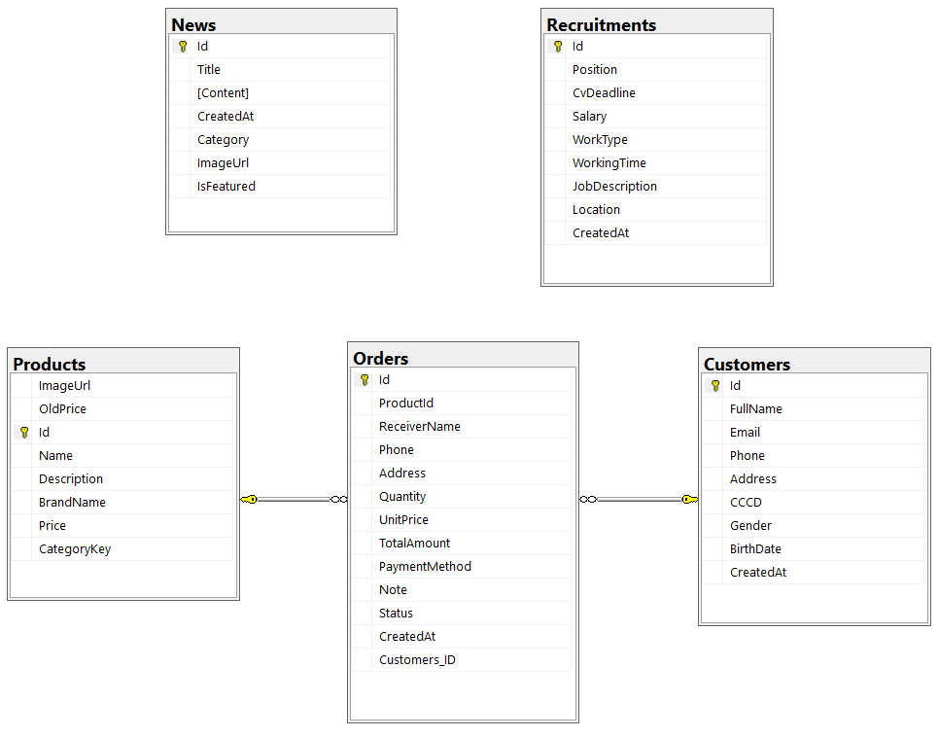
Hình 1. Sơ đồ ERD của hệ thống

3.3. Thiết kế Hệ thống về Giao diện
Giao diện website ALOLADU được thiết kế theo hướng đơn giản, thân thiện với người dùng và phù hợp với chức năng của hệ thống. Website được chia thành hai phần chính là giao diện dành cho Client (người dùng) và giao diện dành cho Admin (quản trị viên). Nhóm sinh viên thực hiện thiết kế prototype cho trang web để thống nhất và đồng bộ giao diện thương hiệu giữa các trang (Chi tiết thiết kế xem tại đây).

3.3.1. Giao diện Client (người dùng)
Giao diện phía Client bao gồm các trang chính như trang sản phẩm, trang sản phẩm theo danh mục, trang tin tức, trang chi tiết tin tức, trang đặt hàng, trang đơn hàng, trang giới thiệu cửa hàng và trang đăng nhập. Các trang sử dụng Master Page để thống nhất header và footer. Nội dung chính được bố trí ở trung tâm màn hình, giúp người dùng dễ dàng quan sát và thao tác.
Về Trang sản phẩm và Trang sản phẩm theo danh mục, hiển thị danh sách sản phẩm dưới dạng các thẻ (card), hỗ trợ phân trang và lọc theo danh mục, thương hiệu và giá.
Về Trang tin tức và Trang chi tiết tin tức, hiển thị các bài viết theo từng loại tin, cho phép người dùng xem danh sách và chi tiết bài viết.
Về Trang đặt hàng, hiển thị card sản phẩm và form điền thông tin người đặt hàng.
Về Trang đơn hàng, hiển thị list các đơn hàng dưới dạng thẻ (card), hỗ trợ phân trạng và lọc theo danh mục, thương hiệu và trạng thái đơn hàng.
Về Trang giới thiệu cửa hàng, hiển thị thông tin của cửa hàng được fix cứng trong phần mềm.
Về Master Page, phần header hiển thị logo, thanh tìm kiếm và menu truy cập của website phía người dùng; phần footer hiển thị thông tin liên hệ, địa chỉ của công ty và menu của website.
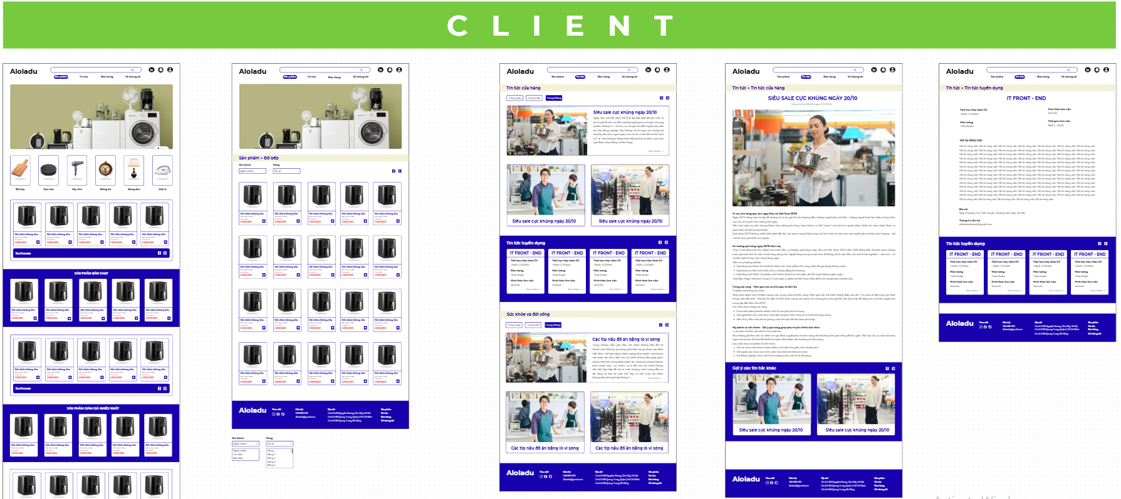
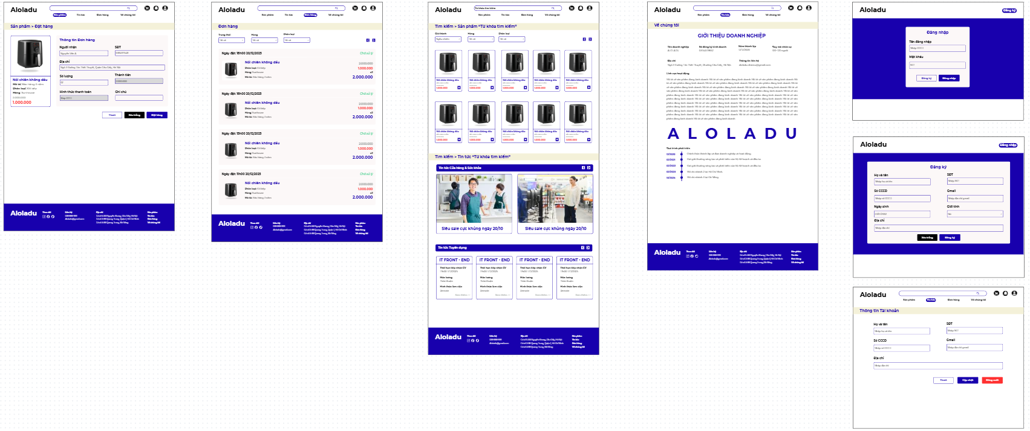
Hình 2. Thiết kế prototype giao diện phía Client

3.3.2. Giao diện Admin (quản trị viên)
Giao diện quản trị được thiết kế với menu sidebar, cho phép quản trị viên truy cập nhanh đến các chức năng quản lý sản phẩm, đơn hàng, khách hàng và tin tức. Các trang quản trị sử dụng Master Page (hiển thị menu) và sử dụng bảng (GridView) để hiển thị dữ liệu, hỗ trợ xem chi tiết và thao tác quản lý.
Riêng trang đăng nhập của phía Admin là 1 trang riêng không sử dụng Master Page.
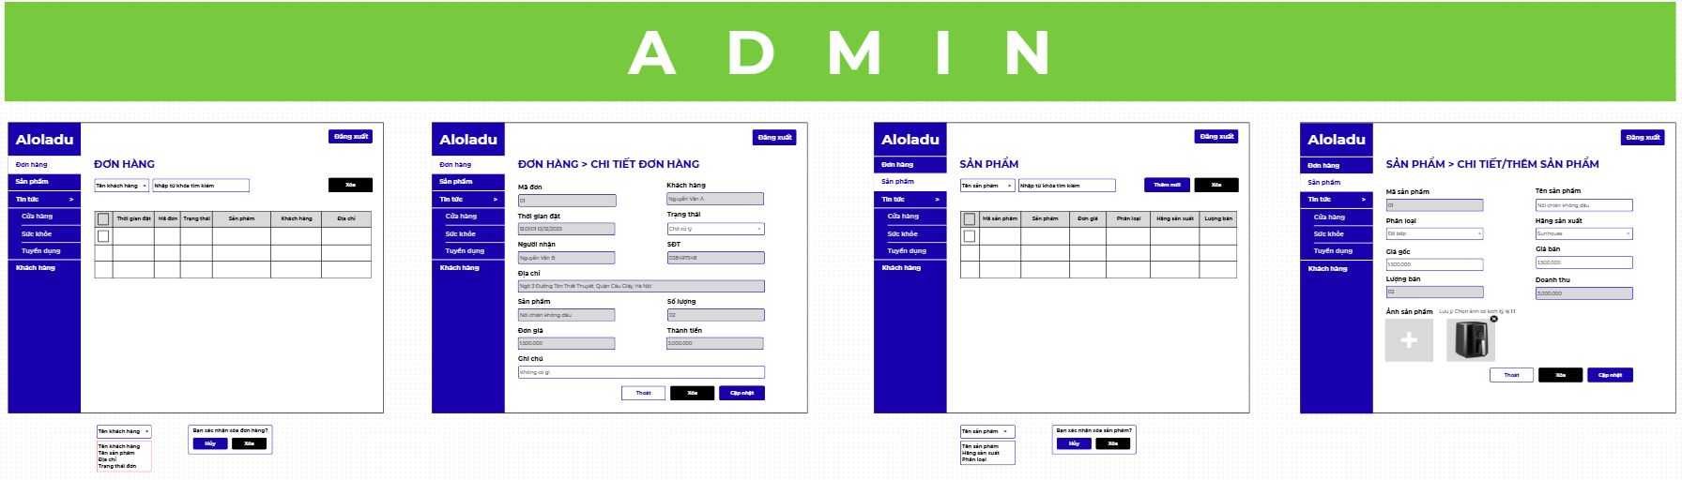
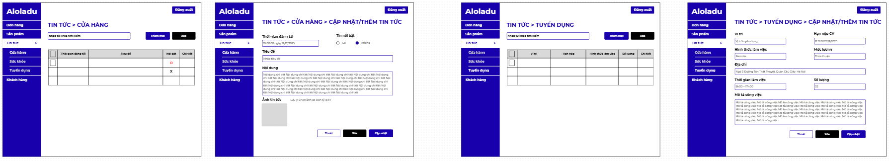
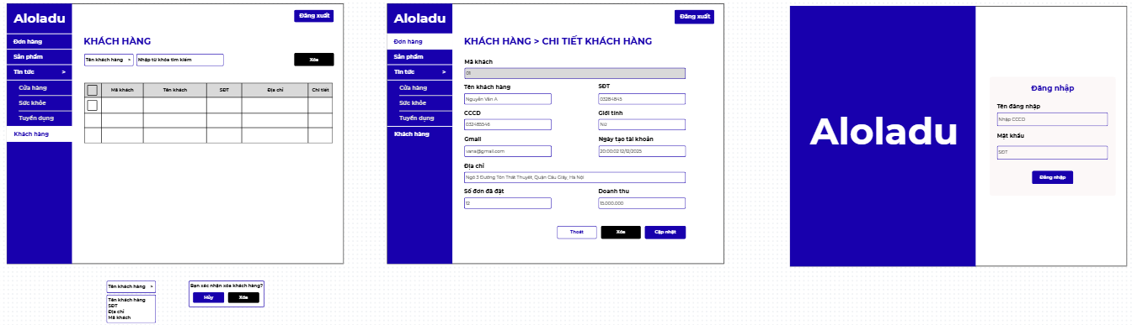
Hình 3. Thiết kế prototype giao diện phía Admin
Giao diện phía Client và giao diện phía Admin đều đảm bảo reponsive, hiển thị tốt trên các thiết bị khác nhau như máy tính để bàn, máy tính bảng và điện thoại di động. Khi kích thước màn hình thay đổi, bố cục giao diện sẽ tự động điều chỉnh để phù hợp với không gian hiển thị.

3.4. Thiết kế đảm bảo an toàn cho Hệ thống
Để đảm bảo an toàn thông tin và hoạt động ổn định cho website ALOLADU, nhóm sinh viên thực hiện thiết kế và triển khai các biện pháp bảo mật cơ bản phù hợp với phạm vi của đề tài cũng như phạm vi của môn học như sau:
- Xác thực người dùng: Hệ thống yêu cầu người dùng đăng nhập để sử dụng các chức năng liên quan đến tài khoản, đặt hàng và đơn hàng. Trạng thái đăng nhập được quản lý thông qua cơ chế Session.
- Phân quyền truy cập: Hệ thống phân quyền người dùng thành hai nhóm chính là Client và Admin. Mỗi nhóm chỉ được phép truy cập các chức năng và trang phù hợp với vai trò của mình.
- Phòng chống các tấn công cơ bản: Các truy vấn tới cơ sở dữ liệu được thực hiện thông qua truy vấn tham số để hạn chế tấn công SQL Injection.
- Kiểm soát truy cập hệ thống: Các trang quản trị được kiểm soát quyền truy cập, không cho phép người dùng chưa đăng nhập hoặc không đủ quyền truy cập trực tiếp thông qua URL.

CHƯƠNG 4. MỘT SỐ CHỨC NĂNG CHÍNH

4.1. Chức năng của Client (người dùng)

4.1.1. Trang Sản phẩm

a. Mô tả chức năng
Trang Sản phẩm là trang chính hiển thị các sản phẩm nổi bật của website ALOLADU.
Trang có các chức năng chính như sau:
- Hiển thị danh sách sản phẩm theo từng thương hiệu (Sunhouse, Lock&Lock, Panasonic).
- Hỗ trợ phân trang riêng cho từng nhóm thương hiệu.
- Hiển thị danh sách top 5 sản phẩm bán chạy nhất.
- Hiển thị danh sách top 5 sản phẩm có mức giảm giá cao.
- Hiển thị các danh mục sản phẩm (Đồ bếp, Dọn nhà, Sấy khô, Đồng hồ, Bóng đèn, Giặt là).
- Định dạng giá tiền và xử lý ảnh sản phẩm mặc định khi không có ảnh.

b. Hình ảnh giao diện
Hình ảnh trên Desktop

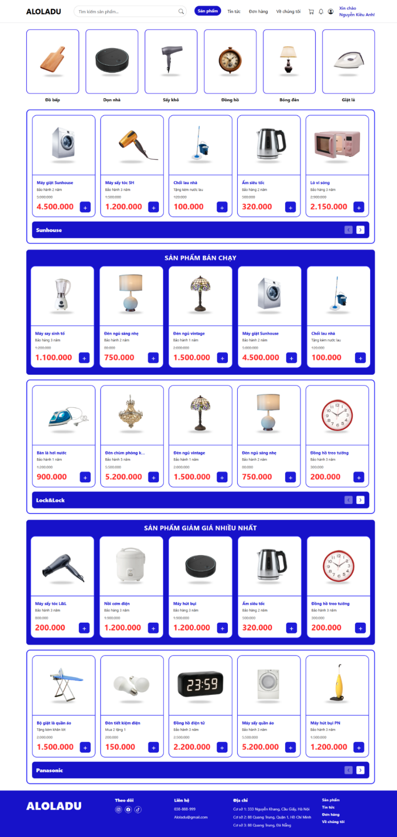
Hình 4. Trang Sản phẩm trên Desktop
Hình ảnh trên Mobile
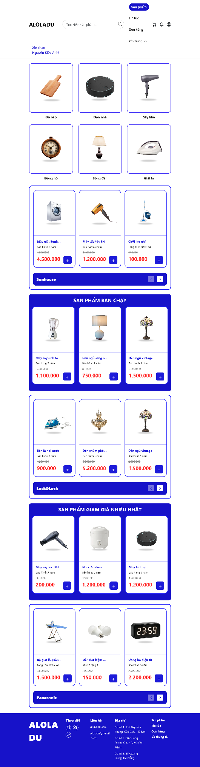
Hình 5. Trang Sản phẩm trên Mobile

c. Mã lệnh phía Client
Trang sản phẩm (Sanpham.aspx) sử dụng các control ASP.NET như Repeater, LinkButton, Literal để hiển thị dữ liệu động. Bố cục mã lệnh của trang Sanpham.aspx gồm các phần: Thẻ content head chứa thẻ style CSS định kiểu cho các thành phần trong trang, thẻ content MainContent chứa các thẻ HTML và ASP.NET server controls thiết lập giao diện và chức năng của trang. Dưới đây là các đoạn mã tiêu biểu trong thẻ content MainContent:
Đoạn mã hiển thị sản phẩm của brand:
<div class="brand-box">
<div class="brand-viewport">
<div class="brand-row">
<asp:Repeater ID="rptBrandProducts" runat="server">
<ItemTemplate>
<div class="brand-item">
<div class="p-card">
<div class="p-img">
<img src='<%# Eval("Proc_Image") %>' alt='<%# Eval("Proc_Name") %>' />
</div>
<div class="p-divider"></div>
<div class="p-body">
<div class="p-name"><%# Eval("Proc_Name") %></div>
<div class="p-decrition"><%# Eval("Proc_Des") %></div>
<div class="p-old"><%# FormatMoney(Eval("Proc_OldPrice")) %></div>
<p class="p-price"><%# FormatMoney(Eval("Proc_Price")) %></p>
</div>

<a class="p-add" href='<%# "Dathang.aspx?productId=" + Eval("Proc_ID") %>' title="Đặt hàng">+</a>
</div>
</div>
</ItemTemplate>
</asp:Repeater>
</div>
</div>

<div class="brand-footer">
<p class="brand-title">
<asp:Literal ID="litBrandName" runat="server" />
</p>

<div class="brand-nav">
<asp:LinkButton ID="btnPrevBrand1" runat="server" CssClass="brand-btn"
OnClick="btnPrevBrand1_Click" CausesValidation="false">&#10094;</asp:LinkButton>

<asp:LinkButton ID="btnNextBrand1" runat="server" CssClass="brand-btn"
OnClick="btnNextBrand1_Click" CausesValidation="false">&#10095;</asp:LinkButton>
</div>
</div>
</div>

Đoạn mã hiển thị top sản phẩm:
<div class="best-wrap">
<h4 class="best-title">SẢN PHẨM BÁN CHẠY</h4>

<div class="best-row" id="bestTrack" >
<asp:Repeater ID="rptTopSelling" runat="server">
<ItemTemplate>
<div class="best-item">
<div class="p-card">
<div class="p-img">
<img src='<%# Eval("Proc_Image") %>' alt='<%# Eval("Proc_Name") %>' />
</div>
<div class="p-divider"></div>
<div class="p-body">
<div class="p-name"><%# Eval("Proc_Name") %></div>
<div class="p-decrition"><%# Eval("Proc_Des") %></div>
<div class="p-old"><%# FormatMoney(Eval("Proc_OldPrice")) %></div>
<p class="p-price"><%# FormatMoney(Eval("Proc_Price")) %></p>
</div>

<a class="p-add" href='<%# "Dathang.aspx?productId=" + Eval("Proc_ID") %>' title="Đặt hàng">+</a>
</div>
</div>
</ItemTemplate>
</asp:Repeater>
</div>
</div>

d. Mã lệnh phía Server
Phần xử lý phía server được viết trong file Category.aspx.cs, chịu trách nhiệm truy vấn dữ liệu, xử lý lọc và phân trang. Dưới đây là đoạn mã xử lý tiêu biểu:
Hàm BindBrand() thực hiện: Đếm tổng số sản phẩm của từng thương hiệu, tính số trang tối đa, truy vấn dữ liệu theo từng trang bằng OFFSET-FETCH, bật/tắt nút phân trang khi đến trang đầu hoặc cuối:
private void BindBrand(string brandName, int page, Repeater rpt, LinkButton btnPrev, LinkButton btnNext, Literal lit)
{
lit.Text = brandName;

int offset = (page - 1) * BrandPageSize;

using (SqlConnection conn = new SqlConnection(connStr))
{
conn.Open();

// Tổng số sp của brand
int total = 0;
using (SqlCommand ccmd = new SqlCommand("SELECT COUNT(1) FROM Products WHERE BrandName = @b", conn))
{
ccmd.Parameters.AddWithValue("@b", brandName);
total = Convert.ToInt32(ccmd.ExecuteScalar());
}

int maxPage = Math.Max(1, (int)Math.Ceiling(total * 1.0 / BrandPageSize));
if (page > maxPage)
{
page = maxPage;
offset = (page - 1) * BrandPageSize;

// update lại viewstate tương ứng
if (rpt.ID == "rptBrandProducts") BrandPage1 = page;
else if (rpt.ID == "rptBrandProducts2") BrandPage2 = page;
else if (rpt.ID == "rptBrandProducts3") BrandPage3 = page;
}

string sql = @"
SELECT Proc_ID, Proc_Name, Proc_Cat, Proc_Brand, Proc_Price, Proc_Quan,
Proc_OldPrice,Proc_Image,Proc_Des
FROM vw_Products
WHERE Proc_Brand = @b
ORDER BY Proc_ID DESC
OFFSET @offset ROWS FETCH NEXT @size ROWS ONLY;";

SqlCommand cmd = new SqlCommand(sql, conn);
cmd.Parameters.AddWithValue("@b", brandName);
cmd.Parameters.AddWithValue("@offset", offset);
cmd.Parameters.AddWithValue("@size", BrandPageSize);

DataTable dt = new DataTable();
new SqlDataAdapter(cmd).Fill(dt);

// Fix ảnh fallback
foreach (DataRow r in dt.Rows)
{
string img = r["Proc_Image"] == DBNull.Value ? "" : r["Proc_Image"].ToString();
if (string.IsNullOrWhiteSpace(img))
{
img = "download.png";
}
else
{
img = System.IO.Path.GetFileName(img);
}
r["Proc_Image"] = ResolveUrl("~/Images/" + img);
}

rpt.DataSource = dt;
rpt.DataBind();

// Enable/disable nút theo biên
btnPrev.Enabled = page > 1;
btnNext.Enabled = page < maxPage;

btnPrev.CssClass = btnPrev.Enabled ? "brand-btn" : "brand-btn disabled";
btnNext.CssClass = btnNext.Enabled ? "brand-btn" : "brand-btn disabled";
}
}

4.1.2. Trang Category – Danh mục sản phẩm

a. Mô tả chức năng
Trang Category hiển thị danh sách sản phẩm theo từng danh mục cụ thể.
Các chức năng chính của trang gồm:
- Lấy danh mục từ tham số trên URL.
- Hiển thị tên danh mục tương ứng.
- Lọc sản phẩm theo thương hiệu.
- Sắp xếp sản phẩm theo giá tăng dần hoặc giảm dần.
- Phân trang danh sách sản phẩm và kiểm soát trạng thái nút Previous/Next.

b. Hình ảnh giao diện
Hình ảnh trên Desktop
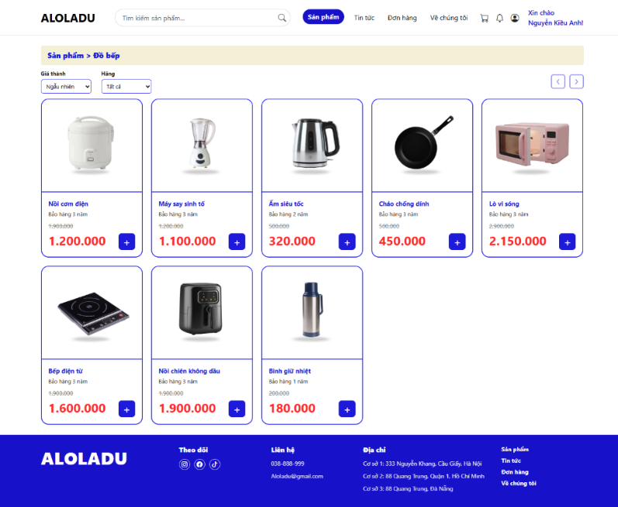
Hình 6. Trang Category trên Desktop
Hình ảnh trên Mobile
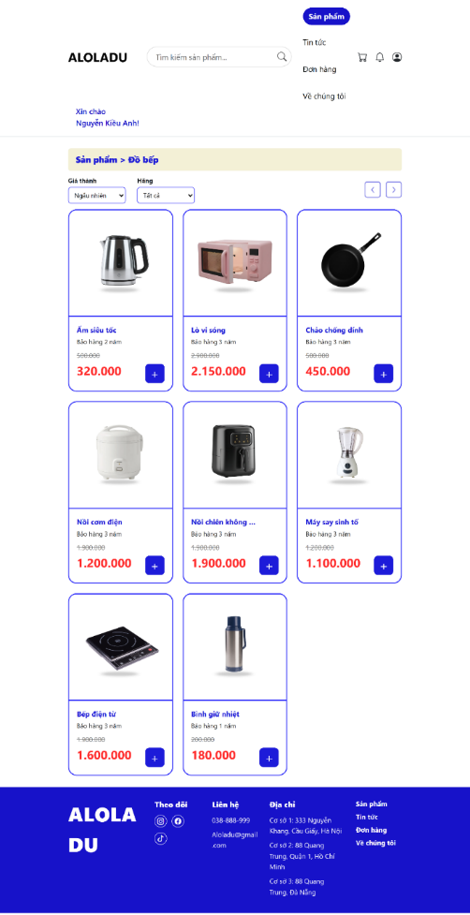
Hình 7. Trang Category trên Mobile

c. Mã lệnh phía Client
Trang Category (Category.aspx) sử dụng Repeater, DropDownList và Button để hỗ trợ lọc và phân trang dữ liệu. Bố cục mã lệnh của trang Category.aspx gồm các phần: Thẻ content head chứa thẻ style CSS định kiểu cho các thành phần trong trang, thẻ content MainContent chứa các thẻ HTML và ASP.NET server controls thiết lập giao diện và chức năng của trang (Cấu trúc chung của các trang sử dụng Master page). Dưới đây là các đoạn mã tiêu biểu trong thẻ content MainContent:
Đoạn mã thiết lập dropdown lọc theo Giá thành, Hãng:
<div class="filter-left">
<div class="filter-group">
<label>Giá thành</label>
<asp:DropDownList ID="ddlPrice" runat="server" CssClass="ddl"
AutoPostBack="true" OnSelectedIndexChanged="FilterChanged">
<asp:ListItem Value="default" Text="Ngẫu nhiên" />
<asp:ListItem Value="asc" Text="Tăng dần" />
<asp:ListItem Value="desc" Text="Giảm dần" />
</asp:DropDownList>
</div>

<div class="filter-group">
<label>Hãng</label>
<asp:DropDownList ID="ddlBrand" runat="server" CssClass="ddl"
AutoPostBack="true" OnSelectedIndexChanged="FilterChanged">
</asp:DropDownList>
</div>
</div>

Đoạn mã thiết lập hiển thị danh sách sản phẩm:
div class="grid-5">
<asp:Repeater ID="rptCatProducts" runat="server">
<ItemTemplate>
<div class="p-card">
<div class="p-img">
<img src='<%# Eval("ImageUrl") %>' alt='<%# Eval("Name") %>' />
</div>
<div class="p-divider"></div>
<div class="p-body">
<div class="p-name"><%# Eval("Name") %></div>
<div class="p-sub"><%# Eval("Description") %></div>
<div class="p-old"><%# FormatMoney(Eval("OldPrice")) %></div>
<p class="p-price"><%# FormatMoney(Eval("Price")) %></p>
</div>

<a class="p-add" href='<%# "Dathang.aspx?productId=" + Eval("Id") %>' title="Đặt hàng">+</a>
</div>
</ItemTemplate>
</asp:Repeater>
</div>

d. Mã lệnh phía Server
Phần xử lý phía server được viết trong file Category.aspx.cs, chịu trách nhiệm truy vấn dữ liệu, xử lý lọc và phân trang. Dưới đây là đoạn mã xử lý tiêu biểu:
Hàm BindProducts() thực hiện: kiểm tra trang hiện tại, đảm bảo phân trang hoạt động chính xác khi người dùng thay đổi bộ lọc hoặc chuyển trang và các nút Previous và Next được bật/tắt tương ứng khi ở trang đầu hoặc trang cuối:
private void BindProducts()
{
string cat = GetCat();
string brand = ddlBrand.SelectedValue;
string priceSort = ddlPrice.SelectedValue;

// sort theo giá
string orderBy = "ORDER BY NEWID()"; // ngẫu nhiên
if (priceSort == "asc") orderBy = "ORDER BY Price ASC";
if (priceSort == "desc") orderBy = "ORDER BY Price DESC";

int offset = (CurrentPage - 1) * PageSize;
int totalProducts = 0;
int totalPages = 1;

using (SqlConnection conn = new SqlConnection(connStr))
{
conn.Open(); // Mở connection 1 lần duy nhất

// Đếm tổng số sản phẩm
string countSql = @"
SELECT COUNT(*)
FROM Products
WHERE (@cat = '' OR CategoryKey = @cat)
AND (@brand = 'all' OR BrandName = @brand)";

SqlCommand countCmd = new SqlCommand(countSql, conn);
countCmd.Parameters.AddWithValue("@cat", cat);
countCmd.Parameters.AddWithValue("@brand", brand);

totalProducts = (int)countCmd.ExecuteScalar();
totalPages = (int)Math.Ceiling((double)totalProducts / PageSize);

string sql = $@"
SELECT Id, Name, Description, OldPrice, Price, ImageUrl
FROM Products
WHERE (@cat = '' OR CategoryKey = @cat)
AND (@brand = 'all' OR BrandName = @brand)
{orderBy}
OFFSET @offset ROWS FETCH NEXT @size ROWS ONLY;";

SqlCommand cmd = new SqlCommand(sql, conn);
cmd.Parameters.AddWithValue("@cat", cat);
cmd.Parameters.AddWithValue("@brand", brand);
cmd.Parameters.AddWithValue("@offset", offset);
cmd.Parameters.AddWithValue("@size", PageSize);

SqlDataAdapter da = new SqlDataAdapter(cmd);
DataTable dt = new DataTable();
da.Fill(dt);

foreach (DataRow r in dt.Rows)
{
string img = r["ImageUrl"] == DBNull.Value ? "" : r["ImageUrl"].ToString();
if (string.IsNullOrWhiteSpace(img))
{
img = "download.png";
}
else
{
img = System.IO.Path.GetFileName(img);
}
r["ImageUrl"] = ResolveUrl("~/Images/" + img);
}

rptCatProducts.DataSource = dt;
rptCatProducts.DataBind();

// nếu trang hiện tại không có dữ liệu => quay lại 1 trang
if (dt.Rows.Count == 0 && CurrentPage > 1)
{
CurrentPage--;
BindProducts();
return;
}

// Cập nhật trạng thái button Prev
btnPrev.Enabled = CurrentPage > 1;
btnPrev.CssClass = CurrentPage > 1 ? "nav-btn" : "nav-btn disabled";

// Cập nhật trạng thái button Next
btnNext.Enabled = CurrentPage < totalPages;
btnNext.CssClass = CurrentPage < totalPages ? "nav-btn" : "nav-btn disabled";
}

}

4.1.3. Trang Tìm kiếm

a. Mô tả chức năng
Trang Tìm kiếm cho phép người dùng tìm kiếm thông tin trong toàn bộ hệ thống dựa trên từ khóa nhập vào.
Trang hỗ trợ tìm kiếm đồng thời trên nhiều loại dữ liệu khác nhau, bao gồm:
- Tìm kiếm sản phẩm;
- Tìm kiếm tin tức (cửa hàng, sức khỏe);
- Tìm kiếm tin tuyển dụng.
Đối với mỗi loại dữ liệu, trang tìm kiếm hỗ trợ phân trang độc lập, giúp người dùng dễ dàng theo dõi kết quả tìm kiếm. Ngoài ra, đối với sản phẩm, hệ thống còn hỗ trợ lọc theo thương hiệu, danh mục và sắp xếp theo giá.

b. Hình ảnh giao diện
Hình ảnh trên Desktop
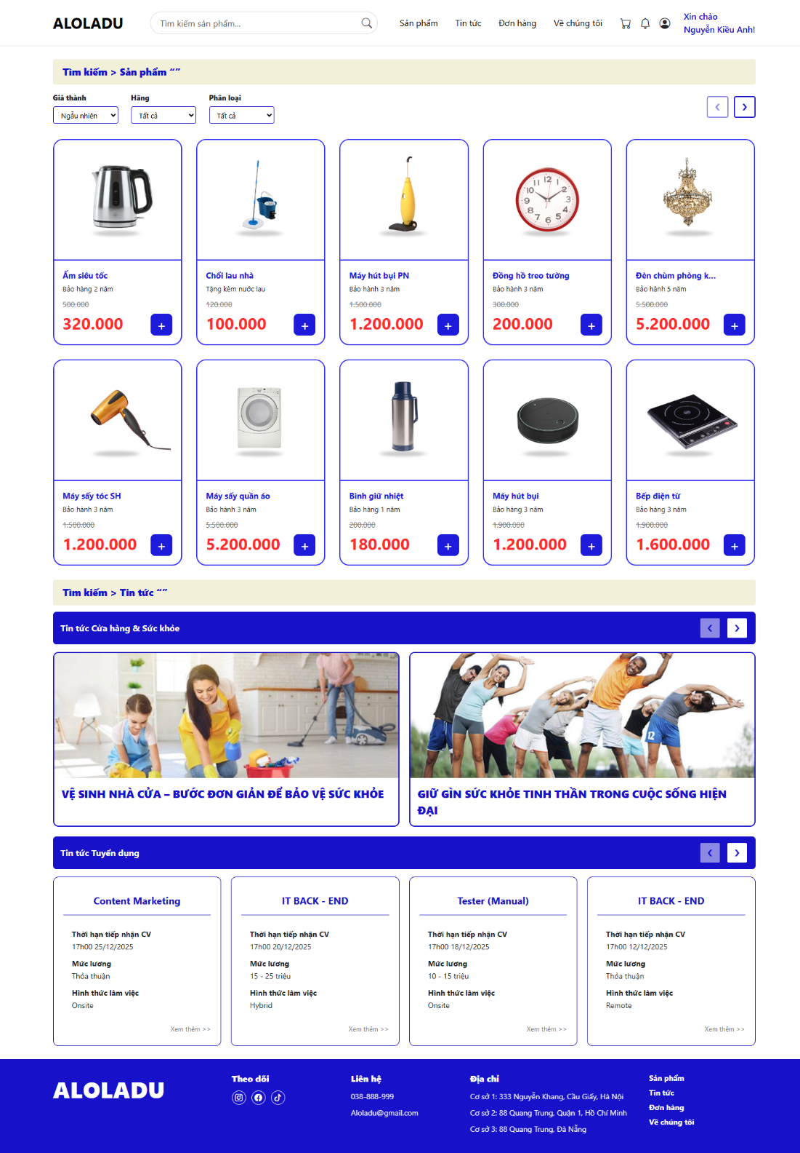
Hình 8. Trang Tìm kiếm trên Desktop

Hình ảnh trên Mobile
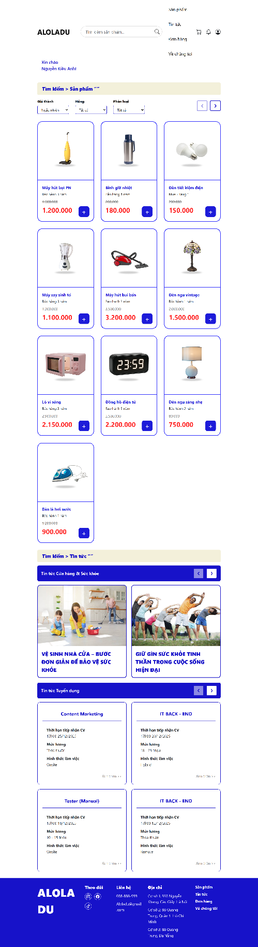
Hình 9. Trang Tìm kiếm trên Mobile

c. Mã lệnh phía Client
Trang Tìm kiếm (Timkiem.aspx) sử dụng các control ASP.NET như Repeater, DropDownList, Panel, LinkButton để hiển thị kết quả và điều khiển phân trang. Bố cục trang Timkiem.aspx gồm: Thẻ content head chứa thẻ style CSS định kiểu cho các thành phần trong trang, thẻ content MainContent chứa các thẻ HTML và ASP.NET server controls thiết lập giao diện và chức năng của trang (Cấu trúc chung của các trang sử dụng Master page). Dưới đây là các đoạn mã tiêu biểu trong thẻ content MainContent:
Đoạn mã hiển thị các sản phẩm tìm kiếm được:
<ItemTemplate>
<div class="p-card">
<div class="p-img">
<img src="<%# Eval("ImageUrlFixed") %>" alt="sp" />
</div>
<div class="p-divider"></div>
<div class="p-body">
<div class="p-name"><%# Eval("Name") %></div>
<div class="p-desc"><%# Eval("Description") %></div>
<div class="p-old"><%# Eval("OldPriceText") %></div>
<div class="p-price"><%# Eval("PriceText") %></div>

<a class="p-buy" href='<%# "Dathang.aspx?id=" + Eval("Id") %>' title="Mua">+</a>
</div>
</div>
</ItemTemplate>

Đoạn mã điều hướng trang kết quả thông qua button Prev hoặc Next:
<div class="nav-btns">
<asp:LinkButton ID="btnProdPrev" runat="server" CssClass="nav-btn" OnClick="btnProdPrev_Click" CausesValidation="false">&#10094;</asp:LinkButton>
<asp:LinkButton ID="btnProdNext" runat="server" CssClass="nav-btn" OnClick="btnProdNext_Click" CausesValidation="false">&#10095;</asp:LinkButton>
</div>

d. Mã lệnh phía Server
Phần xử lý phía server được viết trong file Timkiem.aspx.cs, đảm nhiệm việc: Lấy từ khóa tìm kiếm từ query string; Thực hiện truy vấn tìm kiếm trên nhiều bảng dữ liệu; Phân trang độc lập cho từng loại dữ liệu; Chuẩn hóa dữ liệu hiển thị (giá tiền, hình ảnh). Dưới đây là đoạn mã lệnh xử lý tiêu biểu:
Hàm BindProducts() xử lý tìm kiếm và phân trang sản phẩm:
private void BindProducts()
{
string kw = Keyword;
string brand = ddlBrand.SelectedValue;
string cat = ddlCategory.SelectedValue;
string priceSort = ddlPrice.SelectedValue;

int offset = (ProductPage - 1) * ProductPageSize;

using (SqlConnection conn = new SqlConnection(connStr))
{
conn.Open();

string orderBy = "ORDER BY NEWID()";
if (priceSort == "asc") orderBy = "ORDER BY p.Price ASC";
else if (priceSort == "desc") orderBy = "ORDER BY p.Price DESC";

string sql = $@"
SELECT p.Id, p.Name, p.Description, p.OldPrice, p.Price, p.ImageUrl, p.BrandName, p.CategoryKey
FROM Products p
WHERE (@kw = '' OR
p.Name LIKE @kwLike OR
p.BrandName LIKE @kwLike OR
p.CategoryKey LIKE @kwLike)
AND (@brand = 'all' OR p.BrandName = @brand)
AND (@cat = 'all' OR LTRIM(RTRIM(p.CategoryKey)) = @cat)
{orderBy}
OFFSET @offset ROWS FETCH NEXT @size ROWS ONLY;";

SqlCommand cmd = new SqlCommand(sql, conn);
cmd.Parameters.AddWithValue("@kw", kw);
cmd.Parameters.AddWithValue("@kwLike", "%" + kw + "%");
cmd.Parameters.AddWithValue("@brand", brand);
cmd.Parameters.AddWithValue("@cat", cat);
cmd.Parameters.AddWithValue("@offset", offset);
cmd.Parameters.AddWithValue("@size", ProductPageSize);

DataTable dt = new DataTable();
new SqlDataAdapter(cmd).Fill(dt);

// lùi trang nếu hết data
if (dt.Rows.Count == 0 && ProductPage > 1)
{
ProductPage--;
BindProducts();
return;
}

dt.Columns.Add("OldPriceText", typeof(string));
dt.Columns.Add("PriceText", typeof(string));
dt.Columns.Add("ImageUrlFixed", typeof(string));

foreach (DataRow r in dt.Rows)
{
decimal oldP = r["OldPrice"] == DBNull.Value ? 0 : Convert.ToDecimal(r["OldPrice"]);
decimal price = r["Price"] == DBNull.Value ? 0 : Convert.ToDecimal(r["Price"]);
r["OldPriceText"] = oldP > 0 ? FormatMoney(oldP) : "";
r["PriceText"] = FormatMoney(price);

r["ImageUrlFixed"] = FixImageUrl(r["ImageUrl"]?.ToString());
}

pnEmptyProducts.Visible = dt.Rows.Count == 0;
rptProducts.DataSource = dt;
rptProducts.DataBind();

btnProdPrev.Enabled = ProductPage > 1;
btnProdPrev.CssClass = btnProdPrev.Enabled ? "nav-btn" : "nav-btn opacity-50";
}
}

4.2. Chức năng của Admin (quản trị viên) – Chức năng quản lý Sản phẩm

4.2.1. Trang danh sách Sản phẩm

a. Mô tả chức năng
Trang Quản lý Sản phẩm cho phép quản trị viên thực hiện các chức năng quản lý dữ liệu sản phẩm trong hệ thống.
Các chức năng chính bao gồm:
- Hiển thị danh sách sản phẩm từ cơ sở dữ liệu.
- Tìm kiếm sản phẩm theo tên, thương hiệu hoặc danh mục.
- Xóa một hoặc nhiều sản phẩm cùng lúc.
- Điều hướng sang trang chi tiết để xem hoặc chỉnh sửa thông tin sản phẩm hoặc thêm mới sản phẩm.
Trang sử dụng dữ liệu từ view vw_Products nhằm tổng hợp đầy đủ thông tin sản phẩm phục vụ hiển thị.

b. Hình ảnh giao diện
Hình ảnh trên Desktop
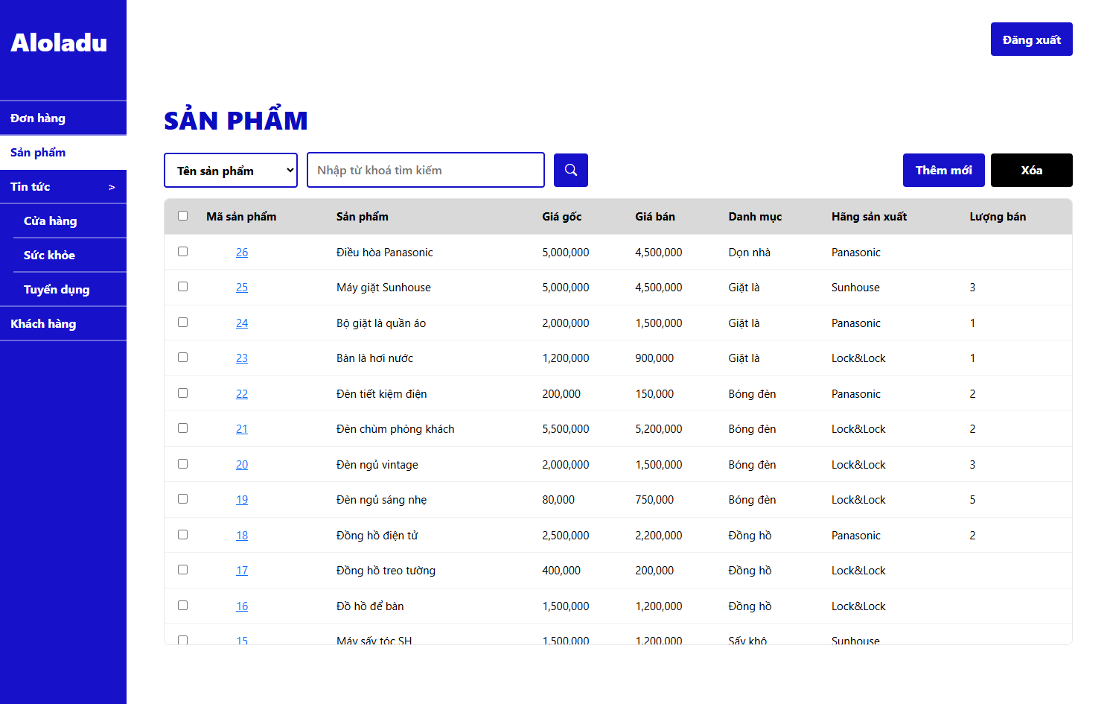
Hình 10. Trang Quản lý Sản phẩm trên Desktop
Hình ảnh trên Mobile
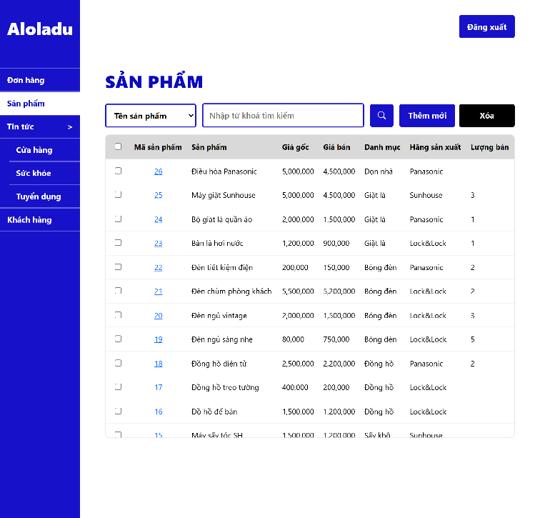
Hình 11. Trang Quản lý sản phẩm trên Moblie

c. Mã lệnh phía Client
Trang Quản lý sản phẩm (Sanpham.aspx) sử dụng GridView, TextBox, DropDownList, Button và CheckBox để hiển thị và thao tác dữ liệu. Thẻ content head chứa thẻ style CSS định kiểu cho các thành phần trong trang, thẻ content MainContent chứa các thẻ HTML và ASP.NET server controls thiết lập giao diện và chức năng của trang (Cấu trúc chung của các trang sử dụng Master page). Dưới đây là đoạn mã tiêu biểu trong thẻ content MainContent:
Đoạn mã hiển thị list sản phẩm kèm checkbox:
<div class="products-table-wrap">
<asp:GridView ID="gvProducts" runat="server"
AutoGenerateColumns="False"
DataKeyNames="Proc_ID"
CssClass="table table-hover align-middle products-table"
GridLines="None"
UseAccessibleHeader="true"
ShowHeaderWhenEmpty="true">

<Columns>
<asp:TemplateField HeaderStyle-CssClass="col-check" ItemStyle-CssClass="col-check" HeaderStyle-BackColor="#d9d9d9">
<HeaderTemplate>
<input type="checkbox" onclick="toggleAll(this)" />
</HeaderTemplate>
<ItemTemplate>
<asp:CheckBox ID="ckRow" runat="server" />
</ItemTemplate>
</asp:TemplateField>

<asp:TemplateField HeaderText="Mã sản phẩm" HeaderStyle-BackColor="#d9d9d9">
<ItemTemplate>
<a class="order-id-link" style="margin-left:40px"
href='<%# "SanphamChitiet.aspx?id=" + Eval("Proc_ID") %>'>
<%# Eval("Proc_ID") %>
</a>
</ItemTemplate>
</asp:TemplateField>

<asp:BoundField DataField="Proc_Name" HeaderText="Sản phẩm" HeaderStyle-BackColor="#d9d9d9"/>
<asp:BoundField DataField="Proc_OldPrice" HeaderText="Giá gốc" HeaderStyle-BackColor="#d9d9d9" DataFormatString="{0:N0}" HtmlEncode="false"/>
<asp:BoundField DataField="Proc_Price" HeaderText="Giá bán" HeaderStyle-BackColor="#d9d9d9" DataFormatString="{0:N0}" HtmlEncode="false"/>
<asp:TemplateField HeaderText="Danh mục" HeaderStyle-BackColor="#d9d9d9">
<ItemTemplate>
<%# GetCategoryName(Eval("Proc_Cat").ToString()) %>
</ItemTemplate>
</asp:TemplateField>
<asp:BoundField DataField="Proc_Brand" HeaderText="Hãng sản xuất" HeaderStyle-BackColor="#d9d9d9"/>
<asp:BoundField DataField="Proc_Quan" HeaderText="Lượng bán" HeaderStyle-BackColor="#d9d9d9"/>
</Columns>

</asp:GridView>
</div>

d. Mã lệnh phía Server
Phần xử lý phía server được cài đặt trong file Sanpham.aspx.cs, thực hiện: Kiểm tra quyền truy cập admin bằng Session; Truy vấn danh sách sản phẩm từ view; Xử lý tìm kiếm an toàn; Xóa nhiều sản phẩm trong một giao dịch. Dưới đây là đoạn mã lệnh xử lý tiêu biểu:
Hàm BindProducts() thực hiện bind danh sách sản phẩm và hiển thị sản phẩm theo từ khóa tìm kiếm tương ứng:
private void BindProducts()
{
lblMsg.Visible = false;

string keyword = (txtKeyword.Text ?? "").Trim();
string field = (ddlField.SelectedValue ?? "").Trim();

// chỉ cho phép 3 field hợp lệ
string safeField = GetSafeField(field);

string sql =
@"SELECT Proc_ID, Proc_Name, Proc_Cat, Proc_Brand, Proc_Price, Proc_Quan, Proc_OldPrice
FROM vw_Products
WHERE (1=1) ";

using (var conn = new SqlConnection(connStr))
using (var cmd = new SqlCommand())
{
cmd.Connection = conn;

// nếu keyword trống -> show all (không thêm điều kiện)

if (!string.IsNullOrEmpty(keyword))
{
if (ddlField.SelectedValue == "Proc_Cat")
{
String CategoryKey = GetCategoryKey(keyword);
sql += $" AND {safeField} = @kw ";
cmd.Parameters.AddWithValue("@kw", CategoryKey);
}
else
{
sql += $" AND {safeField} LIKE @kw ";
cmd.Parameters.AddWithValue("@kw", "%" + keyword + "%");
}
}

sql += " ORDER BY Proc_ID DESC ";
cmd.CommandText = sql;

var dt = new DataTable();
using (var da = new SqlDataAdapter(cmd))
{
da.Fill(dt);
}

gvProducts.DataSource = dt;
gvProducts.DataBind();
}
switch (gvProducts.Rows.Count)
{
case 0:
lblMsg.Text = "Không tìm thấy sản phẩm nào.";
lblMsg.Visible = true;
break;
}

}

4.2.2. Trang chi tiết Sản phẩm

a. Mô tả chức năng
Trang Chi tiết Sản phẩm cho phép quản trị viên thực hiện các chức năng:
- Thêm mới sản phẩm.
- Xem chi tiết thông tin sản phẩm.
- Cập nhật thông tin sản phẩm hiện có.
- Xóa sản phẩm.
- Upload và quản lý hình ảnh sản phẩm.
Trang hoạt động ở hai chế độ:
- Thêm mới: khi không có tham số id trên URL.
- Chỉnh sửa: khi có tham số id tương ứng với sản phẩm.

b. Hình ảnh giao diện
Hình ảnh trên Desktop – Chế độ Chỉnh sửa
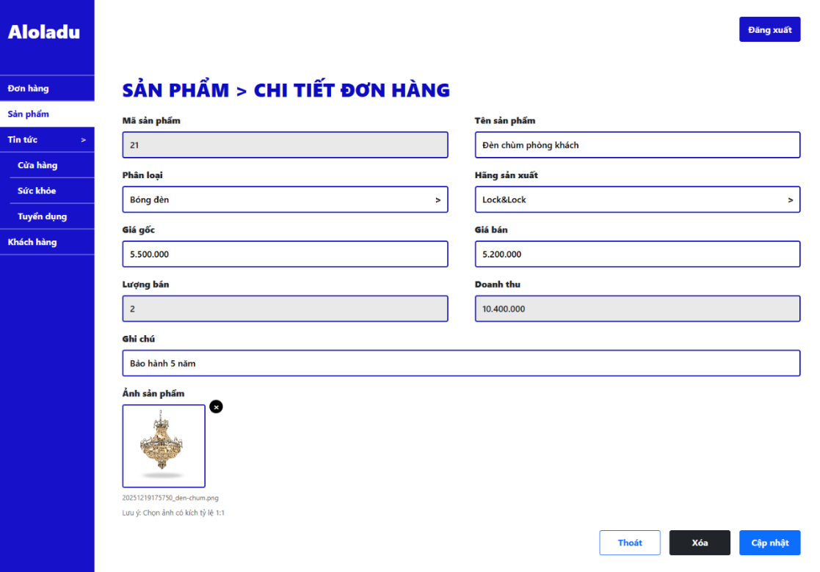
Hình 12. Trang Chi tiết sản phẩm - Chế độ Chỉnh sửa trên Desktop
Hình ảnh trên Desktop – Chế độ Thêm mới
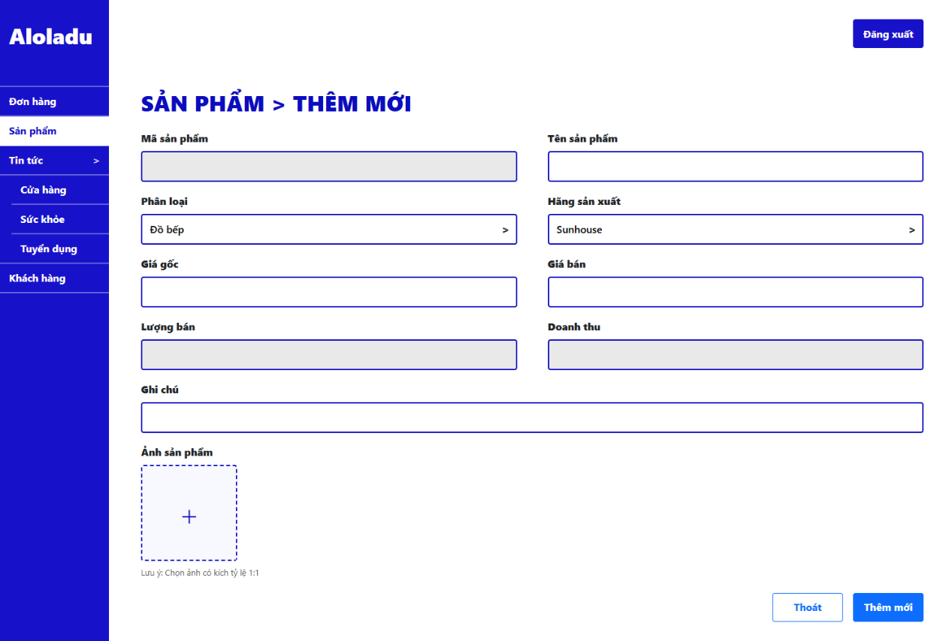
Hình 13. Trang Chi tiết sản phẩm - Chế độ Thêm mới trên Desktop
Hình ảnh trên Mobile – Chế độ Chỉnh sửa
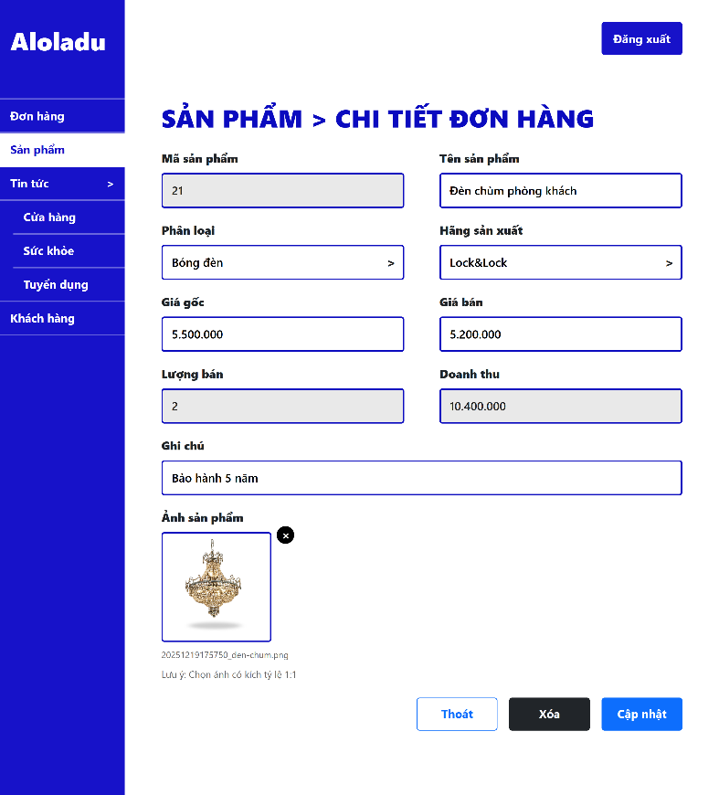
Hình 14. Trang Chi tiết sản phẩm - Chế độ Chỉnh sửa trên Mobile
Hình ảnh trên Mobile – Chế độ Thêm mới
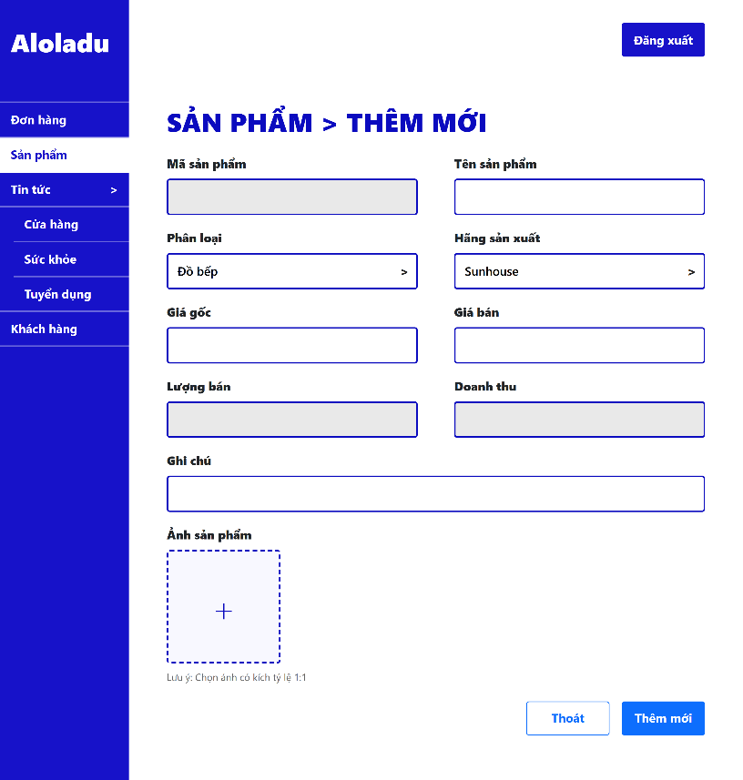
Hình 15. Trang Chi tiết sản phẩm - Chế độ Thêm mới trên Mobile

c. Mã lệnh phía Client
Trang Chi tiết sản phẩm (SanphamChitiet.aspx) sử dụng các control như TextBox, DropDownList, FileUpload, Button để nhập và chỉnh sửa dữ liệu sản phẩm. Thẻ content head chứa thẻ style CSS định kiểu cho các thành phần trong trang, thẻ content MainContent chứa các thẻ HTML và ASP.NET server controls thiết lập giao diện và chức năng của trang (Cấu trúc chung của các trang sử dụng Master page). Dưới đây là đoạn mã tiêu biểu trong thẻ content MainContent:
Đoạn mã hiển thị dropdown chọn Hãng và chọn Phân loại:
<div class="pr-field">
<div class="pr-label">Phân loại</div>
<div class="pr-select-wrap">
<asp:DropDownList ID="ddlProcCat" runat="server" CssClass="pr-input pr-select">
<asp:ListItem Text="Đồ bếp" Value="dobep" />
<asp:ListItem Text="Dọn nhà" Value="donha" />
<asp:ListItem Text="Sấy khô" Value="saykho" />
<asp:ListItem Text="Đồng hồ" Value="dongho" />
<asp:ListItem Text="Bóng đèn" Value="bongden" />
<asp:ListItem Text="Giặt là" Value="giatla" />
</asp:DropDownList>
<span class="pr-arrow">&gt;</span>
</div>
</div>
<div class="pr-field">
<div class="pr-label">Hãng sản xuất</div>
<div class="pr-select-wrap">
<asp:DropDownList ID="ddlProcBrand" runat="server" CssClass="pr-input pr-select">
<asp:ListItem Text="Sunhouse" Value="Sunhouse" />
<asp:ListItem Text="Lock&Lock" Value="Lock&Lock" />
<asp:ListItem Text="Panasonic" Value="Panasonic" />
</asp:DropDownList>
<span class="pr-arrow">&gt;</span>
</div>
</div>

d. Mã lệnh phía Server
Phần xử lý phía server được viết trong file SanphamChitiet.aspx.cs, thực hiện: Kiểm tra quyền admin; Load dữ liệu sản phẩm theo id; Phân biệt thêm mới và cập nhật sản phẩm; Upload ảnh và kiểm tra định dạng file; Xóa sản phẩm và xóa ảnh tương ứng trên server. Dưới đây là đoạn mã lệnh xử lý tiêu biểu:
Đoạn mã btnDelete_Click(object sender, EventArgs e) thực hiện xóa sản phẩm và ảnh tương ứng của sản phẩm được lưu trong server:
protected void btnDelete_Click(object sender, EventArgs e)
{
lblMsg.Visible = false;

if (ProcId <= 0) { ShowMsg("Mã sản phẩm không hợp lệ.", "red"); return; }
// Lấy link ảnh trước khi xóa
string imageUrl = "";
const string sqlGetImage = @"SELECT ImageUrl FROM Products WHERE Id = @id";
using (var conn = new SqlConnection(connStr))
using (var cmd = new SqlCommand(sqlGetImage, conn))
{
cmd.Parameters.AddWithValue("@id", ProcId);
conn.Open();
var result = cmd.ExecuteScalar();
if (result != null && result != DBNull.Value)
{
imageUrl = result.ToString();
}
}

const string sql = @"DELETE FROM Products WHERE Id = @id";

using (var conn = new SqlConnection(connStr))
using (var cmd = new SqlCommand(sql, conn))
{
cmd.Parameters.AddWithValue("@id", ProcId);

conn.Open();
cmd.ExecuteNonQuery();
}
// Xóa ảnh trong server
if (!string.IsNullOrEmpty(imageUrl))
{
try
{
string imagePath = Server.MapPath("~/Images/" + imageUrl);
if (File.Exists(imagePath))
{
File.Delete(imagePath);
}
}
catch { lblMsg.Text = "Không tìm thấy ảnh xóa"; }
}

Response.Redirect("Sanpham.aspx");
}

CHƯƠNG 5. KẾT LUẬN

5.1. Mức độ hoàn thành

5.1.1. Nội dung đã hoàn thành
Dựa trên các mục tiêu đã đề ra trong Mục 1.3 và các yêu cầu chức năng, phi chức năng được trình bày ở Chương 2, nhóm đã xây dựng và triển khai thành công website bán đồ gia dụng ALOLADU theo đúng định hướng ban đầu.
Về phía khách hàng, hệ thống cho phép người dùng thực hiện đầy đủ các thao tác cơ bản của một website thương mại điện tử, bao gồm đăng ký, đăng nhập, xem sản phẩm, tìm kiếm, đặt hàng và theo dõi đơn hàng. Bên cạnh đó, website còn cung cấp các nội dung thông tin như tin tức cửa hàng, tin sức khỏe, tin tuyển dụng và trang giới thiệu doanh nghiệp nhằm nâng cao trải nghiệm người dùng.
Về phía quản trị, hệ thống đã triển khai đầy đủ các chức năng quản lý cần thiết như quản lý sản phẩm, khách hàng, đơn hàng và tin tức. Các chức năng thêm, sửa, xóa dữ liệu được thực hiện thông qua giao diện quản trị riêng biệt, đảm bảo phân quyền rõ ràng giữa người dùng và quản trị viên.
Nhìn chung, các mục tiêu cốt lõi của đề tài đã được hoàn thành đúng theo yêu cầu đề bài và phạm vi của môn học.

5.1.2. Nội dung chưa hoàn thành
Mặc dù đã đáp ứng được phần lớn các yêu cầu đặt ra, hệ thống vẫn còn một số nội dung chưa được triển khai đầy đủ so với mong muốn ban đầu trong Chương 2. Cụ thể, website hiện chưa hỗ trợ chức năng thanh toán trực tuyến mà mới dừng lại ở hình thức đặt hàng cơ bản. Việc quản lý kho hàng và tồn kho sản phẩm chưa được xử lý chi tiết theo thời gian. Ngoài ra, hệ thống chưa triển khai các chức năng gửi email xác nhận khi đăng ký tài khoản hoặc khi khách hàng đặt hàng thành công.
Bên cạnh đó, giao diện website tuy đã đáp ứng tốt trên các kích thước màn hình phổ biến nhưng vẫn chưa được tối ưu hoàn toàn cho mọi thiết bị. Một số cơ chế bảo mật nâng cao như xác thực hai lớp hoặc phân quyền quản trị chi tiết theo nhiều vai trò khác nhau cũng chưa được áp dụng trong phạm vi của đề tài.

5.2. Đánh giá ưu & nhược điểm

5.2.1. Ưu điểm của hệ thống
Website ALOLADU có ưu điểm nổi bật là đáp ứng tốt các yêu cầu chức năng cơ bản của một hệ thống bán hàng trực tuyến. Giao diện được thiết kế rõ ràng, bố cục hợp lý, giúp người dùng dễ dàng tiếp cận và sử dụng các chức năng chính. Việc phân tách rõ ràng giữa phần giao diện người dùng và phần quản trị giúp hệ thống dễ quản lý và mở rộng trong tương lai.
Ngoài ra, hệ thống đã áp dụng các kỹ thuật xử lý dữ liệu an toàn như truy vấn tham số, quản lý trạng thái đăng nhập bằng Session và kiểm soát quyền truy cập các trang quản trị. Các chức năng phân trang, tìm kiếm và lọc dữ liệu được triển khai hợp lý, góp phần nâng cao trải nghiệm người dùng. Việc sử dụng mô hình Web Form kết hợp Code-behind cũng phù hợp với nội dung môn học và giúp nhóm vận dụng tốt kiến thức đã học vào thực tế.

5.2.3. Nhược điểm của hệ thống
Bên cạnh những ưu điểm đạt được, website vẫn tồn tại một số hạn chế. Hiệu năng của hệ thống chưa được kiểm chứng khi dữ liệu lớn, do các truy vấn và xử lý chủ yếu thực hiện trực tiếp trên server. Giao diện giữa các trang tuy thống nhất về chức năng nhưng chưa đồng bộ hoàn toàn về mặt thiết kế. Việc phụ thuộc nhiều vào ViewState trong một số chức năng có thể ảnh hưởng đến hiệu năng nếu hệ thống mở rộng trong tương lai.
Ngoài ra, website chưa áp dụng các mô hình và công nghệ web hiện đại như MVC hoặc SPA, do đó khả năng mở rộng và tái sử dụng mã nguồn còn hạn chế. Cơ chế xử lý lỗi và ghi log hệ thống chưa được triển khai đầy đủ, chủ yếu dừng ở mức thông báo cơ bản cho người dùng.

5.3. Hướng phát triển
Trong thời gian tới, hệ thống có thể được tiếp tục phát triển theo nhiều hướng nhằm nâng cao chất lượng và tính ứng dụng thực tế. Một số hướng phát triển có thể kể đến như tích hợp cổng thanh toán trực tuyến, cải thiện giao diện và trải nghiệm người dùng, nâng cấp mô hình hệ thống sang MVC, bổ sung phân quyền nâng cao cho quản trị viên và tăng cường các biện pháp bảo mật. Những cải tiến này sẽ giúp website hoàn thiện hơn và đáp ứng tốt hơn nhu cầu thực tế của người dùng.

Thông qua đề tài này, nhóm đã áp dụng thành công các kiến thức đã học trong môn Lập trình Web để xây dựng một website bán hàng hoàn chỉnh theo mô hình Web Form. Đề tài không chỉ giúp nhóm củng cố kiến thức về lập trình web mà còn rèn luyện kỹ năng phân tích, thiết kế hệ thống và làm việc nhóm. Kết quả đạt được là nền tảng quan trọng để tiếp tục nghiên cứu và phát triển các hệ thống web phức tạp hơn trong tương lai.

TÀI LIỆU THAM KHẢO
[1] Bài giảng video và bài giảng text trên hệ thống học trực tuyến ehou.
[2] Shopee. Truy cập tại: https://shopee.vn/
[3] Lazada. Truy cập tại: https://www.lazada.vn/
[4] Tiki. Truy cập tại: https://tiki.vn/
[5] Lock&Lock. Truy cập tại: https://www.locknlock.vn/vi-vn/home
[6] Sunhouse. Truy cập tại: https://sunhouse.com.vn/

Tham khảo tại: https://shopee.vn/
Tham khảo tại: https://www.lazada.vn/
Tham khảo tại: https://tiki.vn/
Tham khảo tại: https://www.locknlock.vn/vi-vn/home
Tham khảo tại: https://sunhouse.com.vn/

